TRƯỜNG THCS BẮC CƯỜNG - LỄ RA QUÂN ĐOÀN VẬN ĐỘNG VIÊN THAM DỰ HỘI KHỎE PHÙ ĐỔNG THÀNH PHỐ LÀO CAI NĂM 2023

Phong trào thể dục thể thao học đường là một trong những nội dung quan trọng trong chương trình Giáo dục phổ thông 2018 nhằm góp phần nâng cao sức khỏe đồng thời rèn luyện kỹ năng sống cho các em học sinh. Được sự chỉ đạo của Ban lãnh đạo nhà trường, chiều ngày 17/10/2023 trường THCS Bắc Cường long trọng tổ chức Lễ ra quân cho đoàn vận động viên tham dự HKPĐ thành phố Lào Cai năm 2023.
Lễ ra quân đã nhận được sự quan tâm của tập thể các thầy cô giáo là cán bộ quản lí, giáo viên, nhân viên, phụ huynh và học sinh nhà trường, đặc biệt là sự có mặt của 48 vận động viên trong đoàn tham gia thi đấu Hội khoẻ Phù Đổng thành phố Lào Cai.
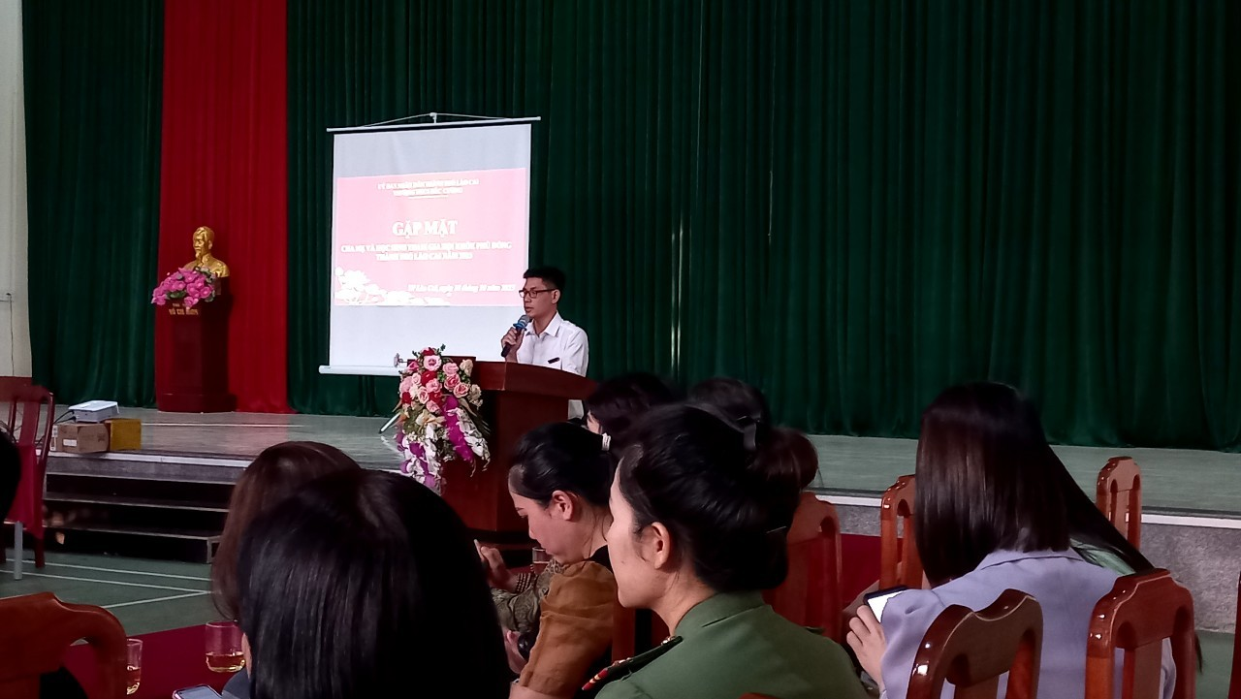

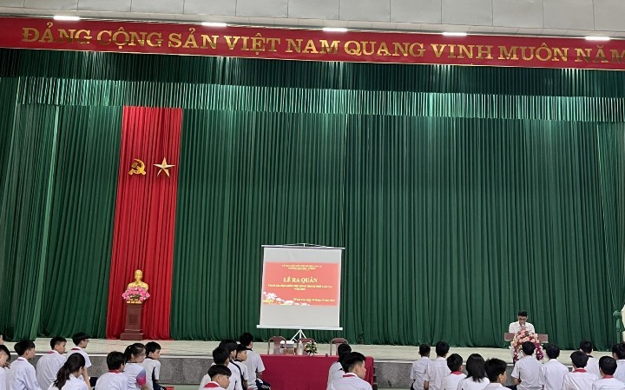
Nhà giáo Nguyễn Xuân Hường – Bí thư Chi bộ – Hiệu trưởng trường THCS Bắc Cường phát biểu tại buổi lễ ra quân đoàn VĐV

Trong phần phát biểu động viên các vận động viên tại buổi lễ, nhà giáo Nguyễn Xuân Hường, Bí thư Chi bộ - Hiệu trưởng nhà trường đánh giá cao tinh thần tập luyện của tất cả học sinh tham gia Hội khoẻ Phù Đổng, đồng thời cũng động viên, khích lệ các vận động viên bình tĩnh, tự tin, thi đấu hết mình với tinh thần đoàn kết, chiến thắng. Bên cạnh đó, thầy cũng căn dặn mỗi vận động viên phải hết sức chú ý an toàn từ cuộc sống, sinh hoạt đến thi đấu và phải nêu cao ý thức đạo đức, phong cách ứng xử văn minh, tinh thần fair play trong thi đấu thể thao của học sinh trường THCS Bắc Cường.
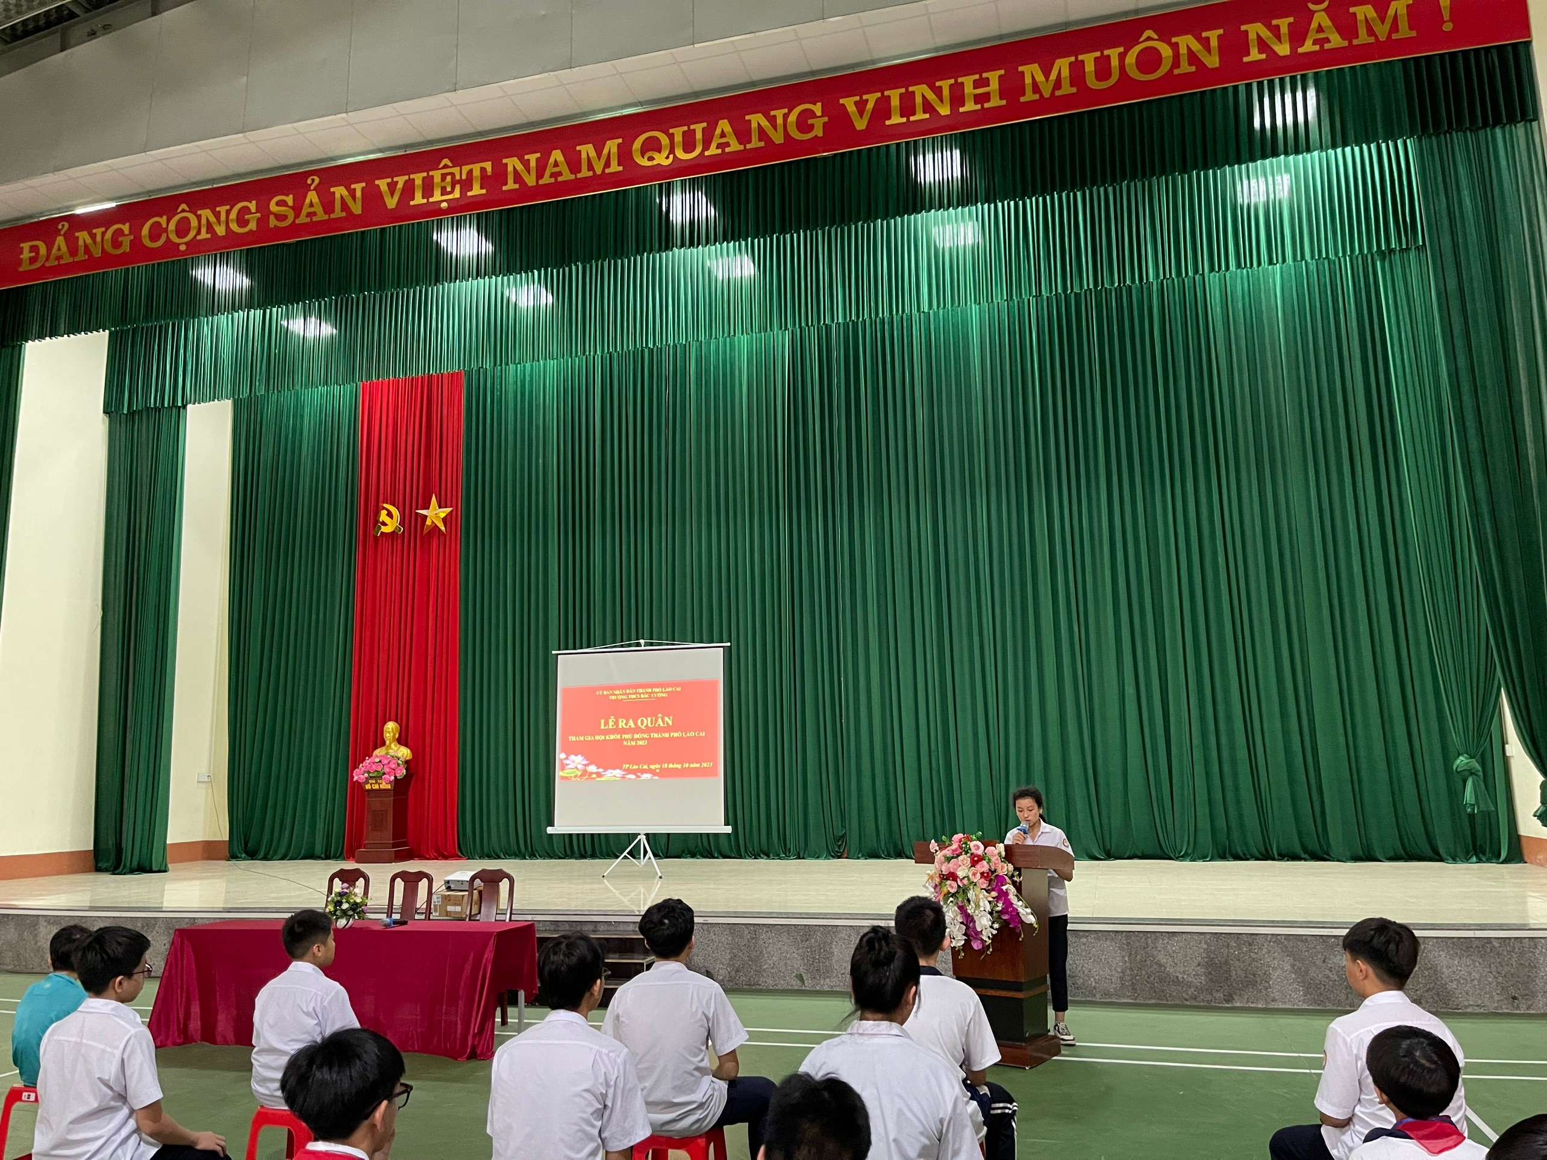
Học sinh Vũ Kim Ngân -Lớp 9A đại diện cho 48 VĐV lên hứa quyết tâm

Tham gia Hội khoẻ Phù Đổng thành phố Lào Cai năm 2023 năm nay, đội tuyển nhà trường có 48 vận động viên thi đấu ở 05 môn thể thao với 13 nội dung. Đây là năm nhà trường có lực lượng vận động viên hùng hậu nhất tham gia tất cả các nội dung thi đấu của Hội khoẻ Phù Đổng thành phố.
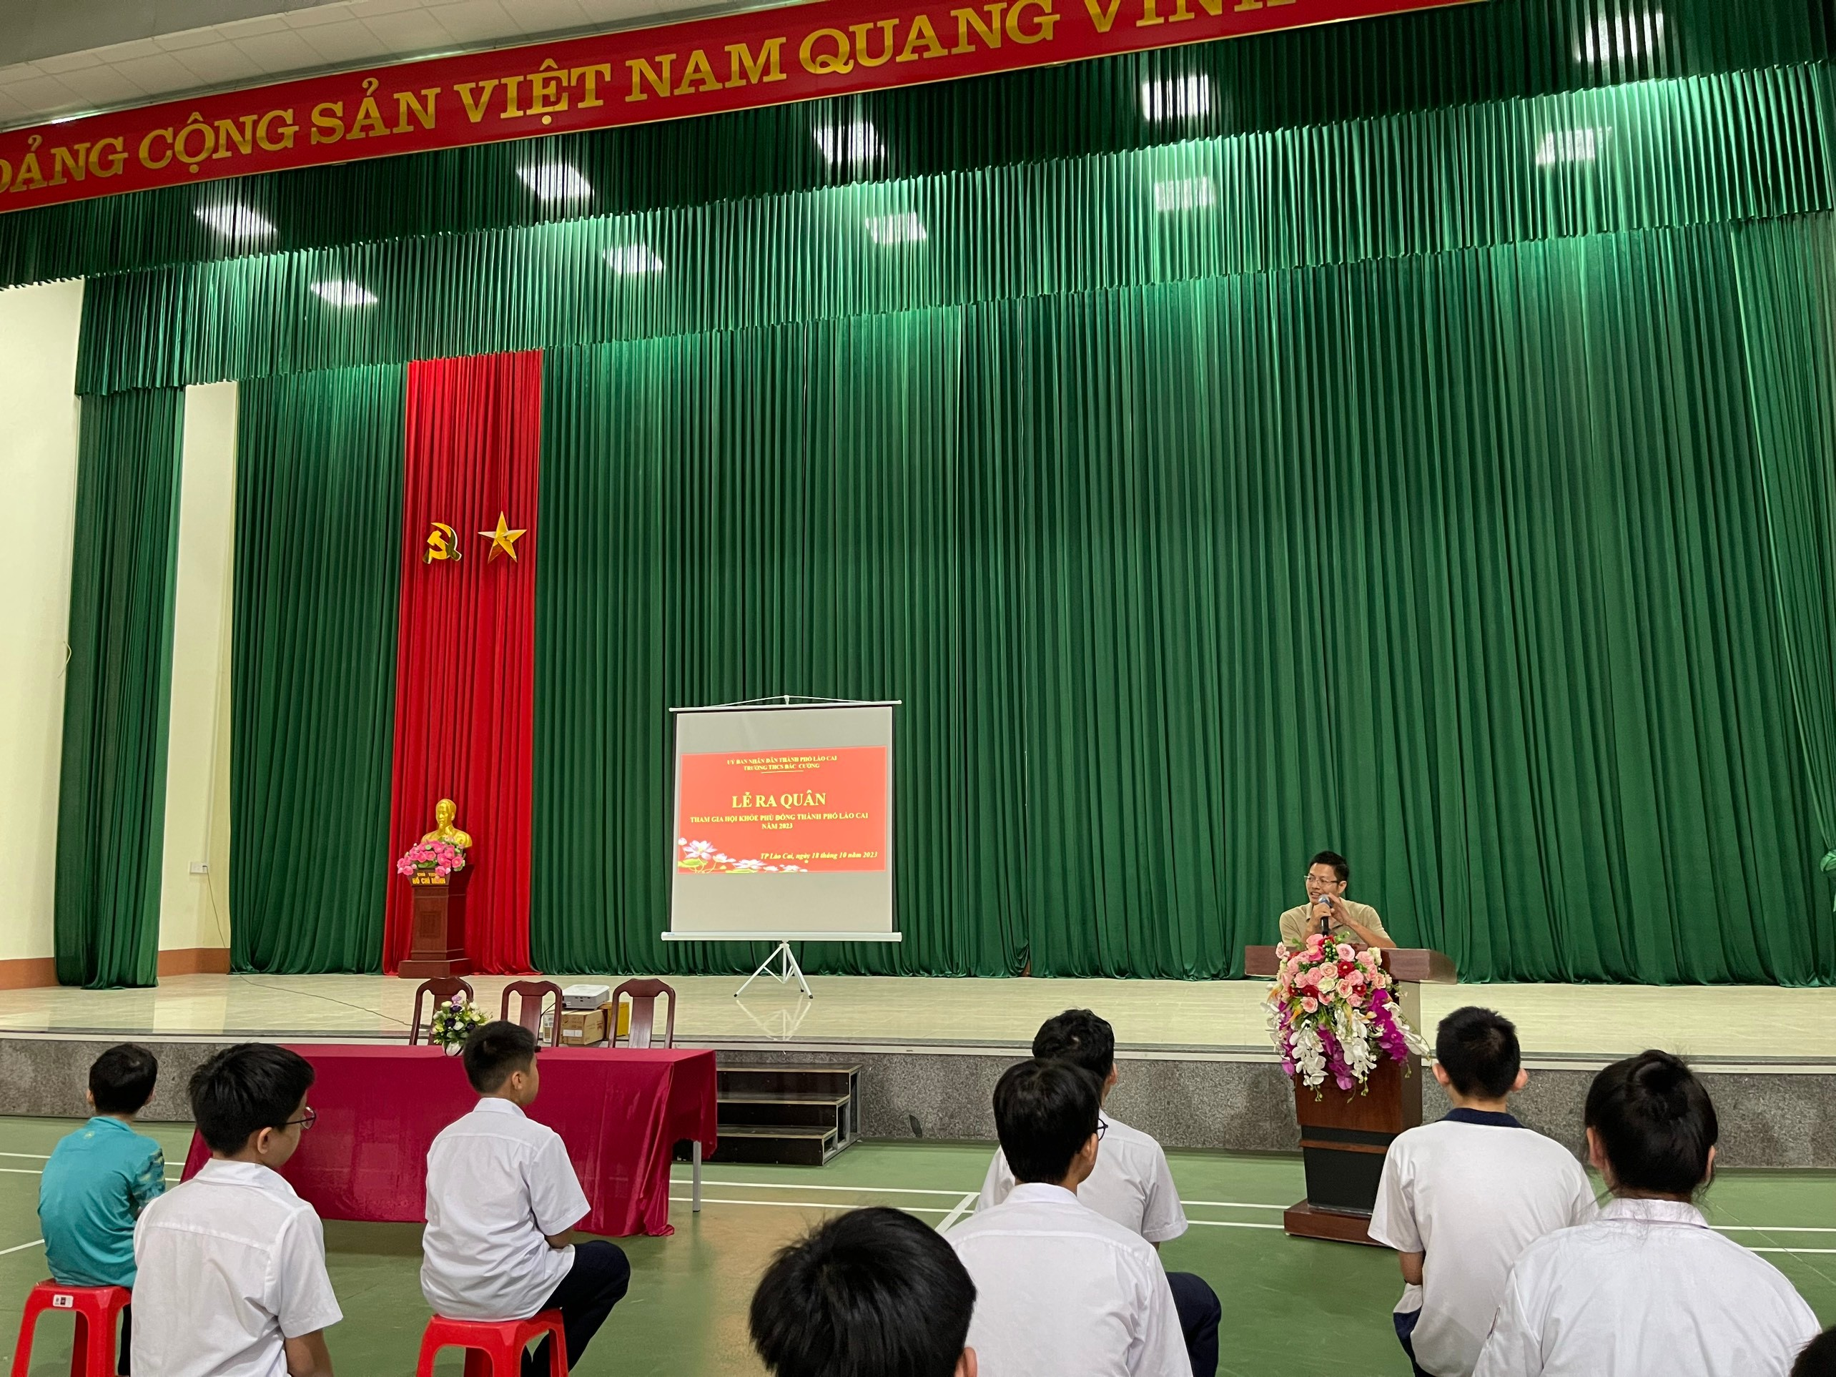

Đại diện Cha mẹ học sinh phát biểu động viên đoàn VĐV

Cùng sát vai trong các hoạt động của Nhà trường không thể thiếu sự đồng hành của các bậc phụ huynh, đây cũng là nguồn cổ vũ, động viên to lớn của các em học sinh trong hành trình đi đến thành công.
Hy vọng rằng sự quan tâm sát sao của Ban Giám hiệu, các thầy cô giáo, các bậc phụ huynh sẽ là nguồn cổ vũ, khích lệ động viên tinh thần, tạo động lực cho đoàn vận động viên của trường THCS Bắc Cường đạt thành tích cao trong kỳ Hội khỏe Phù Đổng thành phố Lào Cai năm 2023.

Tác giả: Ban truyền thông trường THCS Bắc Cường

MỘT SỐ HÌNH ẢNH BUỔI LỄ RA QUÂN
Các thầy cô giáo, các vận động viên, huấn luyện viên trong đoàn

